闽清一中主备记录表
年级：高二 学科：化学 主备教师：包向青 时间：2022.5.17
集备组成员 |  | 蒋仁绥 包向青 谢利梅 叶萍
序号 | 主备项目 | 羧酸 卤代烃
1 | 上周教学  反思 | - 书本P76 3（2）3种（4）2种  - 苯酚浊液的分离方法--分液法，苯酚能使酸性高锰酸钾溶液褪色的原理  - 学案P79页无水氯化钙除乙醇的原理  - 形成环状的烃是否是饱和
2 | 学科核心  素养 | 1.宏观辨识与微观探析：  能从羧基成键方式的角度，了解羧酸的结构特点和分类，理解羧酸的化学性质及官能团与反应类型之间的关系。  了解烃的衍生物及官能团的概念,通过对溴乙烷的结构特点和化学键类型的分析，推断卤代烃的化学性质,理解水解反应和消去反应  2.科学探究与创新意识：  能根据酯化反应的原理优化乙酸乙酯制备的方案，提高乙酸乙酯的产率。通过实验探充溴乙烷的取代反应和消去反应的反应条件。综合应用有关知识完成卤代烃中卤素原子的检验等任务。  3.科学态度与社会责任  通过参与有关卤代烃对环境和健康可能产生的影响及环境保护的议题讨论。体会“绿色化学”思想在有机合成中的重要意义。
3 | 考点分析 | 1．认识羧酸的官能团与组成，能对简单羧酸进行分类；能通过羧酸的结构特点，类比迁移，预测羧酸的物理性质和化学性质，并根据有关信息书写相应的化学方程式；  2．通过设计羧酸酸性的实验探究方案，体验科学探究的一般过程；  3．通过思考与讨论完善“醇、醛、酸、酯”的转化关系模型，并应用该模型解决生产和生活中的真实问题；  4．能结合生产、生活实际了解羧酸对环境和健康可能产生的影响，关注羧酸的安全使用。  5.归纳总结卤代烃的命名、分类和物理性质。  6.通过对溴乙烷结构的分析其可能断键的位置，并通过实验认识其主要化学性质。  7.通过科学探究活动，类比迁移1-溴丁烷的化学性质。  8.从官能团的角度分析卤代烯烃的主要反应。
4 | 教学设计 | 主要知识要点：  一、羧酸的定义、分类、命名  1. 定义：由烃基（或氢原子）与羧基（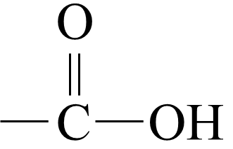）相连而构成的化合物，简写为RCOOH。  2. 通式：饱和一元羧酸分子的通式为C_{n}H_{2n+1}COOH或C_{n}H_{2n}O₂。  3. 分类  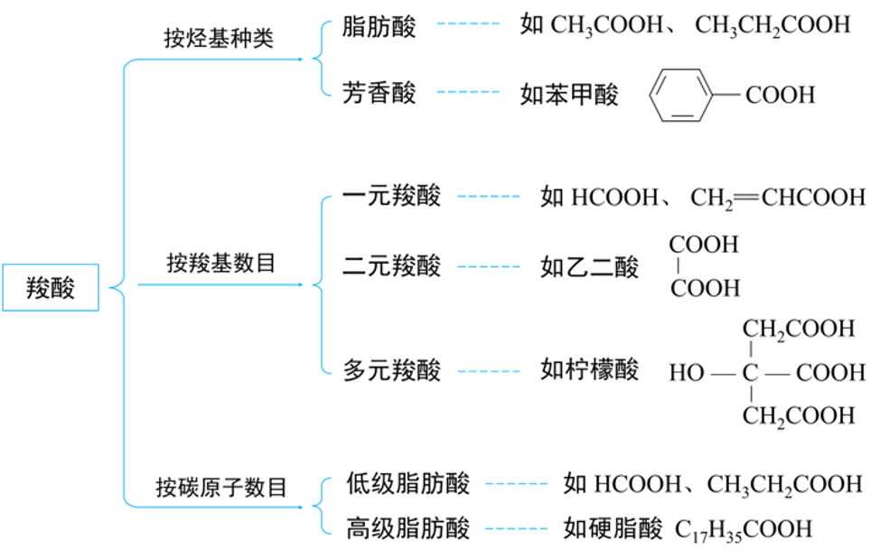  4. 命名  ① 选主链：选择含有羧基在内的最长碳链作为主链，根据主链碳原子数称为“某酸”；  ② 编号位：从羧基碳原子开始给主链碳原子编号，羧基的位置不需要标出来；  ③ 定名称：将取代基的位次和名称写在“某酸”名称之前。  二、几种常见的羧酸  1. 甲酸  （1）物理性质与用途  颜色 气味 状态 俗称 溶解性 用途  无色 刺激性气味 液体 蚁酸 能与水、乙醇等互溶 作还原剂；合成医药、农药和染料等  （2）分子结构  分子式 结构式 结构简式 结构特点  CH₂O₂ HCOOH 既有醛基、又有羧基  （3）化学性质  甲酸中既有醛基，又有羧基，所以甲酸既具有醛的性质（银镜反应、与氢氧化铜反应、与高锰酸钾反应），又具有羧酸的性质（酸的通性、酯化反应）。  2. 苯甲酸  （1）苯甲酸属于芳香酸，是一种无色晶体，易升华，微溶于水，易溶于乙醇。  （2）苯甲酸可以用于合成香料、药物等，它的钠盐是常用的食品防腐剂。  3. 乙二酸  （1）乙二酸俗称草酸，分子式为H₂C₂O₄，是最简单的二元羧酸。  （2）乙二酸是无色晶体，通常含有两分子结晶水，可溶于水和乙醇。  （3）乙二酸是化学分析中常用的还原剂，也是重要的化工原料。  （4）两个羧基之间相互影响，使得草酸具有较强的还原性，可以使酸性高锰酸钾溶液褪色。  4. 羟基酸  乳酸、柠檬酸、苹果酸等，分子中含有羟基和羧基，称为羟基酸，它们既有羟基的性质，又有羧基的性质。  三、羧酸的物理性质  性质 递变规律 理论解释  水溶性 ①碳原子数在4以下的羧酸能与水互溶； ②随着分子中碳原子数的增加，羧酸在水中的溶解度迅速减小，甚至不溶于水。 羧基是亲水基团，烃基是疏水基团，碳原子数在4以下时，羧基起主要作用；随着烃基碳原子数的增加，烃基的影响逐渐增大。  沸点 ①比相对分子质量相当的其他有机物高； ②随碳原子数的增加，沸点逐渐升高。 羧酸分子间可以形成氢键。  四、羧酸的化学性质  羧酸的化学性质主要取决于羧基官能团。由于受氧原子电负性较大等因素的影响，O—H键、C—O键容易断裂：当O—H键断裂时，会解离出H⁺，使羧酸表现出酸性；当C—O键断裂时，—OH可以被其他基团取代，生成酯、酰胺等羧酸衍生物。  1. 乙酸的酸性  （1）电离方程式：CH₃COOH CH₃COO⁻ + H⁺  （2）酸的通性：①使紫色石蕊溶液变红；②与活泼金属（如Zn）、金属氧化物（如CuO）、碱（如NaOH）、  某些盐（如CaCO₃）反应。  （3）应用：除水垢 CaCO₃ + 2CH₃COOH === Ca(CH₃COO)₂ + CO₂↑+ H₂O  思考与交流：如何设计实验探究乙酸、碳酸和苯酚的酸性强弱？  （4）常见弱酸的酸性强弱：CH₃COOH ＞ H₂CO₃ ＞ 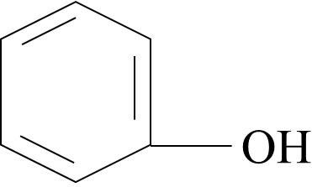＞ ${\text{HCO}}_{\text{3}}^{\text{-}}$。  2．酯化反应  （1）实验探究  实验操作 在一支试管中加入3 mL乙醇，然后边振荡试管边慢慢加入2 mL浓H₂SO₄和2 mL乙酸，再加入几片碎瓷片。连接好装置，用酒精灯小心加热，将产生的蒸气经导管通到饱和Na₂CO₃溶液的液面上。  实验现象 饱和Na₂CO₃溶液的液面上有无色透明的油状液体生成，且能闻到香味。  实验结论 ①乙酸与乙醇在浓H₂SO₄存在且加热的条件下，反应生成了不溶于水的物质。 ②化学方程式：____________________________________________________  【答案】CH₃COOH + CH₃CH₂OH 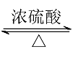 CH₃COOCH₂CH₃ + H₂O  （2）反应机理  ①羧酸脱羟基醇脱氢  ②可用同位素示踪法证明  【板书】一、卤代烃  1．定义：烃分子中的氢原子被卤素原子取代后生成的化合物。  2．官能团：一X 碳卤键（卤素原子）  3．分类  ①根据分子里所含卤素原子的不同，分为氟代烃、氯代烃、溴代烃和碘代烃  ②根据取代卤原子的多少，可分为单卤代烃和多卤代烃  【思考】卤代烃怎么命名呢？  【教师活动】卤代烃的命名-般用系统命名法， 与烃类的命名相似。  卤代烃的命名：卤代烃的命名一般用系统命名法，与烃类的命名相似  1.选主链：选择含官能团的最长碳链  2.定编号：将卤素原子看做取代基，编号时从距简单取代基近的一端编号，有碳碳双键时从距离碳碳双键近的一端开始编号  3.写名称：从简入繁  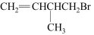  【课堂练习1】  ①CH₂ClCHClCH₂CH₃ ②CH₂== CHCHBrCH₂Br ③  【学生活动】阅读52页教材，并结合P28烷烃的物理性质，分析表3-1，总结卤代烃的物理性质及其递变规律。  表3-1 几种卤代烃的密度和沸点  名称 结构简式 液态时密度（g·cm³） 沸点/℃  氯甲烷 CH₃Cl 0.916 -24  氯乙烷 CH₃CH₂Cl 0.898 12  1-氯丙烷 CH₃CH₂CH₂Cl 0.890 46  1-氯丁烷 CH₃CH₂CH₂CH₂Cl 0.886 78  1-氯戊烷 CH₃CH₂CH₂CH₂CH₂Cl 0.882 108  三、卤代烃的物理性质  1．状态：常温下，少数卤代烃为气体（如一氯甲烷、氯乙烯、氯乙烷），大多为液体或固体  2．溶解性：卤代烃都不于水，能于有机溶剂，某些卤代烃本身是很好的有机溶剂  3．密度：①卤代烃的密度和沸点都高于相应的烃，密度一般随着烃基中碳原子数目的增加而增大  ②一氟代烃、一氯代烃的密度小于水  - 熔沸点：①沸点随碳原子数目的增加而升高  ②碳原子数相同时，支链越多沸点越低  【过渡】烃的衍生物具有与烃不同的性质，这些性质主要由其分子中的官能团决定。基于官能团和化学键的特点及有机反应规律，可以推测有机化合物的化学性质，我们以溴乙烷为例学习卤代烃的性质。  四、溴乙烷  1.溴乙烷结构  【投影】溴乙烷的分子式、结构式、结构简式、球棍模型、官能团、空间填充模型、核磁共振氢谱  2.溴乙烷物理性质  纯净的溴乙烷是无色液体，沸点38.4 ℃ ，密度比水大，难溶于水，易溶于乙醇、四氯化碳等多种有机溶剂。  【教师活动】溴乙烷和乙烷的结构相似，区别在于C-H键与C-Br键的不同。C-Br键为极性键，由于溴原子吸引电子能力强，C-Br键易断裂，使溴原子易被取代。由于官能团（C-Br）的作用，溴乙烷的化学性质比乙烷活泼，能发生许多化学反应。  【演示实验】P53实验3-1  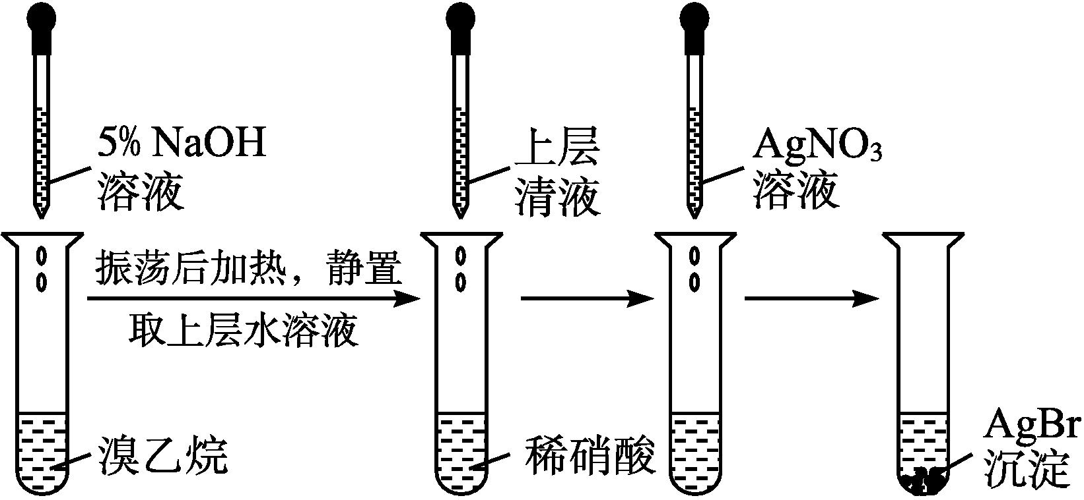  现象：产生淡黄色沉淀  五、溴乙烷的化学性质  1．水解反应(取代反应)  CH₃CH₂Br＋NaOHCH₃CH₂OH＋NaBr  ①反应条件：NaOH水溶液、加热  ②反应原理：  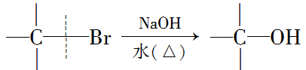  ③NaOH的作用：NaOH与水解生成的HBr反应，促进水解正向进行  ④加热促进水解正向进行  【思考】（1）为什么要加入稀硝酸酸化溶液？  （2）如何判断CH₃CH₂Br是否完全水解？  （3）如何判断CH₃CH₂Br已发生水解？  （4）如何检验卤代烃中的卤原子？  【点拨】  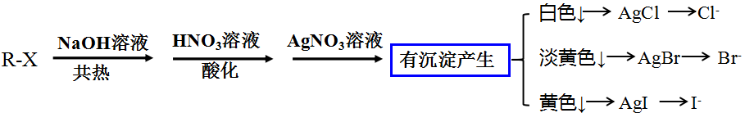  【课堂练习2】写出下列物质发生水解反应的化学方程式  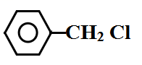  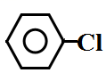  ①CH₂BrCH₂Br ②CH₃CHClCH₃  ③ ④  【教师活动】如果将溴乙烷与强碱(如NaOH或KOH)的乙醇溶液共热，溴乙烷可以从分子中脱去HBr，生成乙烯。这个反应称之为消去反应。  2.消去反应  有机化合物在一定条件下，从一个分子中脱去一个或几个小分子(如H2O、HX等)，而生成含不饱和键的化合物的反应叫做消去反应(消除反应)。  CH₃CH₂Br＋NaOHCH₂===CH₂↑＋NaBr＋H₂O。  ①反应条件：NaOH的乙醇溶液、加热。  ②反应原理：  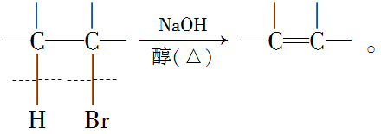  ③内部条件：β-C上有H原子  【课堂练习3】判断下列物质在NaOH醇溶液加热条件下能否发生消去反应并写出相关化学方程式  【课堂练习2】判断下列物质在NaOH醇溶液加热条件下能否发生消去反应并写出相关化学方程式  ①CH₃CHClCH₃ ②(CH₃)₂CHCH₂Br ③CH₂BrCH₂Br ④ ⑤  【小结】发生消去反应的条件：  1.必须有相邻的碳，否则不能发生消去反应，如CH₃I。  2.β-C原子上必须有H,否则不能发生消去反应  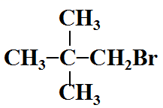  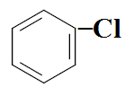  3.直接连接在苯环上的卤原子不能消去,如  4.有多个邻位碳原子且邻位碳原子上均有氢原子时，且不对称时消去反应可能生成多种产物。  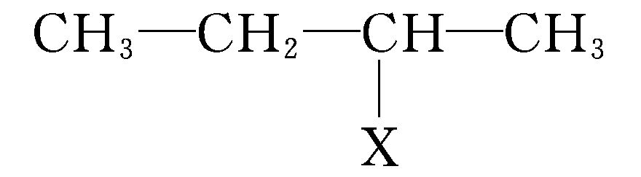  【教师活动】卤代烯烃的某些化学性质与烯烃的相似，能发生加成反应和加成聚合反应。例如，氯乙烯能加成聚合生成聚氯乙烯，四氟乙烯加成聚合生成聚四氟乙烯。聚氯乙烯和聚四氟乙烯都是用途广泛的高分子材料。  3.卤代烯烃的化学性质  ①氯乙烯加聚反应生成聚氯乙烯：  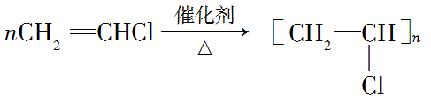  ②四氟乙烯加聚反应生成聚四氟乙烯：  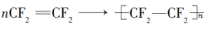  【课堂小结】本节课讨论学习了溴乙烷的组成结构和性质和卤代烃的物理性质和化学  性质，总结了卤代烃中卤素原子的检验方法。
5 | 章节测试 | 1.某同学利用如图所示装置制备乙酸乙酯。实验如下：  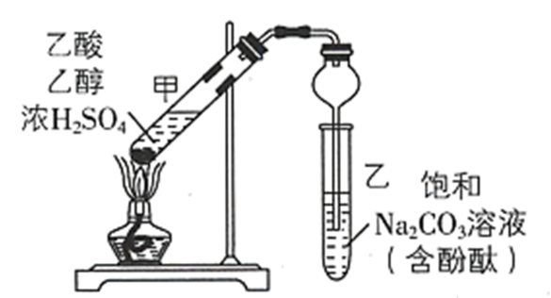  ①向浓和乙醇的混合液中滴入乙酸后，加热试管甲；  ②一段时间后，试管乙中红色溶液上方出现油状液体  ③停止加热，振荡试管乙，油状液体层变薄，下层红色溶液褪色；  ④取下层褪色后的溶液，滴入酚酞后又出现红色。  结合上述实验，下列说法正确的是  A．①中加热有利于加快酯化反应速率，故温度越高越好  B．③中油状液体层变薄主要是乙酸乙酯溶于溶液所致  C．③中红色褪去的原因可能是酚酞溶于乙酸乙酯中  D．取②中上层油状液体测其核磁共振氢谱不止3组峰  【答案】CD  2.乙酸异丙酯有水果香味，天然存在于菠萝、梨、苹果等水果中，是中国GB2760-86规定为允许使用的食用香料。实验室用乙酸和异丙醇(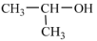)反应制备乙酸异丙酯。装置示意图和有关数据如下：  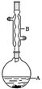  相对分子质量 密度/(g·cm⁻³) 沸点/℃ 水中溶解性  异丙醇 60 0.7855 81.2 易溶  乙酸 60 1.0492 117.9 易溶  乙酸异丙酯 102 0.8879 90.6 难溶  实验步骤：  在A中加入3.0g异丙醇、6.0g乙酸、数滴浓硫酸和2~3片碎瓷片。开始缓慢加热A，回流50min。反应液冷至室温后倒入分液漏斗中，分别用少量水、饱和碳酸氢钠溶液和水洗涤；分出的产物用少量无水MgSO₄固体干燥，静置片刻，过滤除去MgSO₄固体，进行蒸馏纯化，收集90~95℃馏分，得乙酸异丙酯3.8g。  回答下列问题：  (1)写出实验室由乙酸和异丙醇反应制备乙酸异丙酯的化学方程式___________。  (2)仪器 B 的名称是 _____________。  (3)在洗涤操作中，第一次水洗的主要目的是___________。  (4)在洗涤、分液操作中，应充分振荡，然后静置，待分层后__________(填字母序号)。  a．直接将乙酸异丙酯从分液漏斗的上口倒出  b．直接将乙酸异丙酯从分液漏斗的下口放出  c．先将水层从分液漏斗的下口放出，再将乙酸异丙酯从下口放出  d．先将水层从分液漏斗的下口放出，再将乙酸异丙酯从上口倒出  (5)在蒸馏操作中，仪器选择及安装都正确的是___________(填字母序号)。  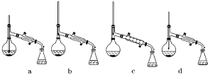  (6)本实验中乙酸异丙酯的产率为_________(计算结果保留三位有效数字)。  (7)在进行蒸馏操作时，若从 80℃便开始收集馏分，会使实验的产率偏高，其原因是_________。  【答案】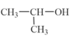+CH₃COOH 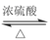 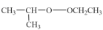 +H₂O （球形）冷凝管 洗掉大部分硫酸和乙酸 d b 74.5% 会收集少量未反应的异丙醇

